Практически все родители рано или поздно сталкиваются с ситуацией, когда их подросшие малыши вынуждены знакомиться с детсадом. В этот момент перед взрослыми членами семьи встаёт множество вопросов, например, как будет проходить адаптация в детском саду, как ускорить привыкание к изменившимся требованиям и условиям. Подобные сомнения и тревоги абсолютно естественны, так как на несколько лет дошкольное учреждение станет если не вторым домом для ребёнка, то существенной частью его жизни. К тому же именно от успешности адаптации часто зависит психологическое и физическое здоровье малышей. 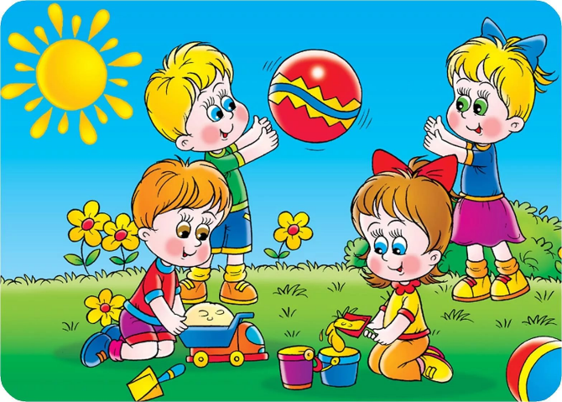
АДАПТАЦИЯ – это процесс приспособления к новым условиям. В процессе адаптации ребенка к детскому саду задействовано множество сложных механизмов привыкания как на физиологическом, так и на психологически-социальном уровне.
КОГДА ЛУЧШЕ ОТДАТЬ РЕБЕНКА В ДЕТСКИЙ САД?
Наиболее трудно приспосабливаются дети в возрасте до 2 лет. С 3-х лет ребёнок начинает тянуться к другим детям и появляется желание общения со сверстниками. ЧЕМУ НАДО ОБУЧИТЬ РЕБЕНКА ДО ДЕТСКОГО САДА?
- Уметь занимать себя дома одному, когда матери уделяют ребенку крайне много времени, постоянно чем-то его занимают, у ребенка не развиваются навыки самостоятельной игры, организуйте свободную деятельность ребенка дома, пусть игрушки будут в доступе, которые нравятся ребенку, и он сам может в них играть.
- Умению ждать, подожди я доготовлю и будем кушать, умение ждать в очереди магазина, в игре с другими детьми, автобуса и другое.
- Жить по расписанию. Похожее расписание дома и в садике подъём, завтрак, обед и сон, влияет на адаптацию и уровень стресса у вашего малыша.
- Похожее питание дома и в детском саду. В саду часто дают каши, супы, запеканки и, если ребенок кушает только макароны и сосиски ему сложно будет перестроится.
- Умению прощаться. Мама не должна исчезать не попрощавшись, обязательно нужно попрощаться и сказать, когда вы вернетесь, только важно говорить не время, а описать, когда ты поешь, погуляешь, поиграешь, поспишь, поешь и я за тобой приду.
- Уметь расставаться с мамой. Малыш, который до детского сада имел опыт расставания и нахождения с другими взрослыми имеет этот опыт и ему легче будет это повторить в детском саду.
- Умению находиться рядом в другими детьми, взаимодействовать с ними. Чем чаще родители гуляют с другими детьми, ходят в гости, общаются с новыми людьми, тем легче ребенку привыкать к новым людям в детском саду.
- Научить ребенка понимать запреты и правила. Ребёнок должен знать слово нет.

АДАПТИРОВАННЫЙ РЕБЕНОК ЭТО ТОТ КОТОРЫЙ:
- Усвоил правила ДОУ, владеет необходимыми навыками самообслуживания и коммуникации.
- Чувствует психологически комфортно себя в саду.
Три типа адаптации:
«Легкая адаптация» – при легкой адаптации поведение ребенка нормализуется в течение двух недель.
«Адаптация средней тяжести» – во время адаптации средней тяжести сон и аппетит восстанавливаются через 20-40 дней, в течение целого месяца настроение.

«Тяжелая адаптация» – если более 40 дней не наступает изменений в поведение и самочувствии.
Ребенок плохо засыпает, сон короткий. Вскрикивает, плачет во сне, просыпается со слезами. Аппетит снижается и не восстанавливается. Появляются проблемы со здоровьем. Поведение не стабильное истерики, плач, агрессия.
Это повод обратиться за консультацией к специалисту, например, педагогу-психологу.

ЧТО ДЕЛАТЬ ЧТО БЫ СМЯГЧИТЬ АДАПТАЦИЮ:
- Придумать ритуал прощания, когда уходите.
- Проговаривайте то, что его будут забирать каждый день.
- Интересоваться как прошел день в садике, акцентировать внимание на интересных моментах.
- Хвалите ребенка, что он стал взрослым и ходит в детский сад.
- Так же дома дайте возможность ребенку если он этого хочет поиграть, отдохнуть заняться чем он хочет.
- Можно предложить, различные игры на снятие напряжения. Мять рвать бумагу, кричать, кидать, прыгать, бегать, лепка пластилином, тёплая ванна массаж объятья, умывание.
- Не нагружайте дополнительными занятиями и развлечениями в период адаптации.
- Иметь в садике кусочек дома, что-то напоминающее о доме. (игрушка, книжка, наклейки, наклеить одинаковые картинки дома и в садике.

РАЗЛИЧНЫЕ ЗАНЯТИЯ НА СНЯТИЕ НАПРЯЖЕНИЯ:
- Целовать, обнимать, сделать массажи, поиграть в щекотку или другие игры, которые любит ребенок.
- Мять рвать бумагу, кричать, кидать, прыгать, бегать, лепка пластилином, дуть пузыри, тёплая ванна, умывание.
- Лепка пластилином.
- Тёплая ванна массаж объятья, умывание.
- Иметь в садике кусочек дома, что-то напоминающее о доме. (игрушка, книжка, наклейки, наклеить одинаковые картинки дома и в садике.

ЕСЛИ У ВАС ЕСТЬ ОПАСЕНИЯ ПО ПОВОДУ РАЗВИТИЯ МАЛЫША, ОБРАЩАЙТЕСЬ ЗА ПОМОЩЬЮ КАК МОЖНО РАНЬШЕ!

СВЯЖИТЕСЬ С НАМИ
Наши контакты:
город Тюмень, улица Спорта, 2в.
Тел.8 (3452) 21-89-01,
89581525541
Адрес электронной почты: srp.133@mail.ru



МАДОУ д/с 133 города Тюмени
Служба ранней помощи

Легкая адаптация к детскому саду



Тюмень,2024

